

Διαδραστικές Διαδρομές
ΑΘΗΝΑ
Ελένη Σβορώνου
Σχέδια: Φίλιππος Φωτιάδης
Προτεινόμενη ηλικία
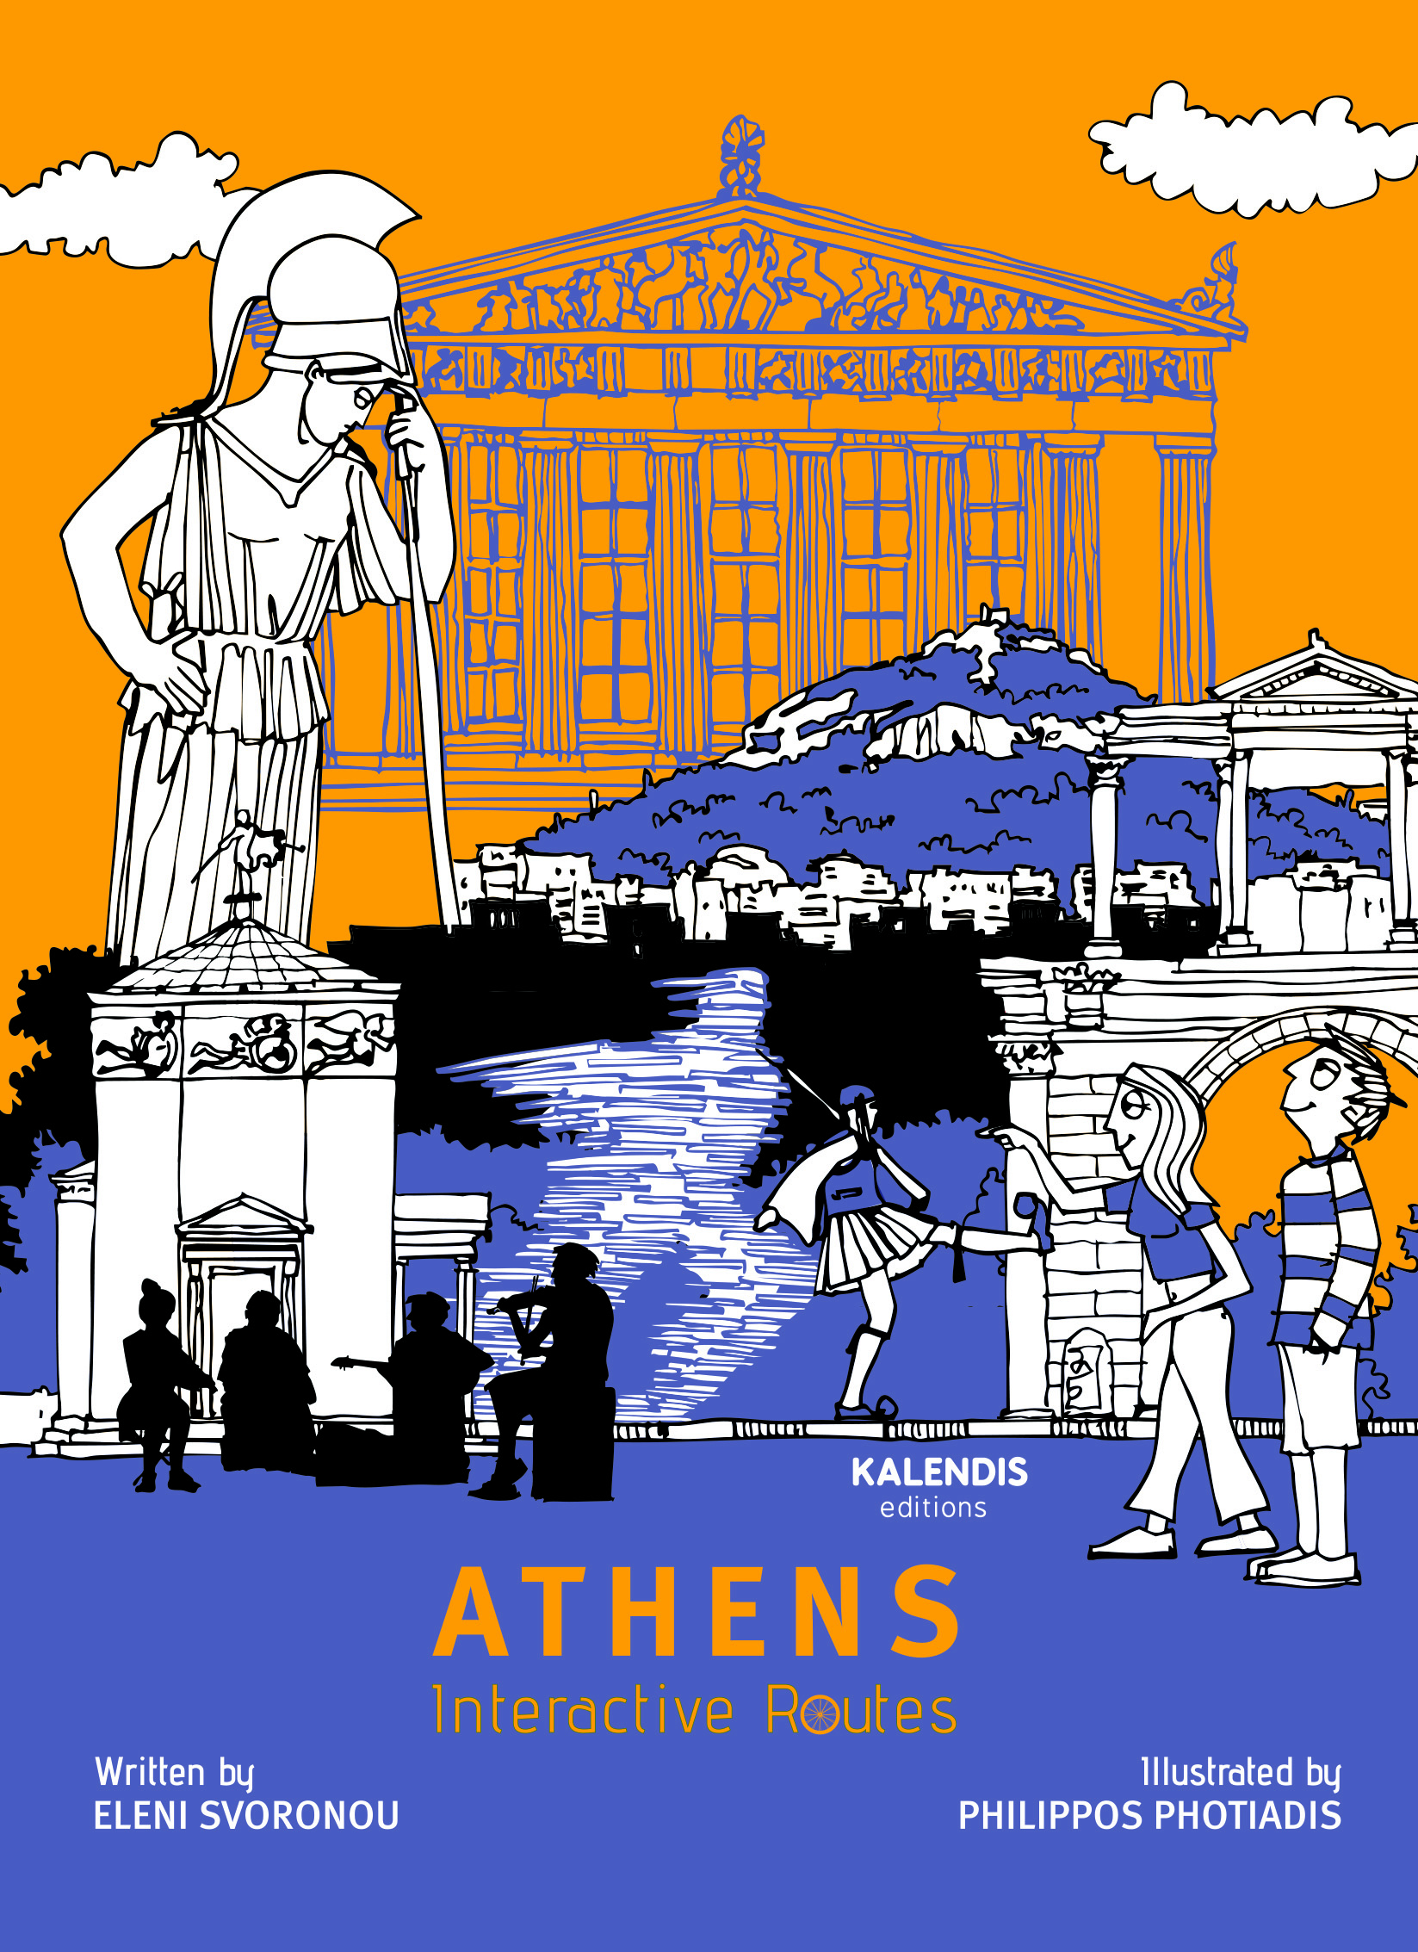
6+ ετών

Αγγλική έκδοση Σελίδες: 72, 13,5Χ19, Τιμή: 14,00 ευρώ, ΙSBN: 978-960-594-146-8
Μετάφραση: Κέλλυ Ιωαννίδου, Έλενα Καλέντη

Α beautiful and useful book that serves both as a guide to Athens and as an educational tool.
Το βιβλίο «Διαδραστικές Διαδρομές - ΑΘΗΝΑ» κυκλοφορεί και στα αγγλικά με τον τίτλο “ATHENS – Interactive Routes”.

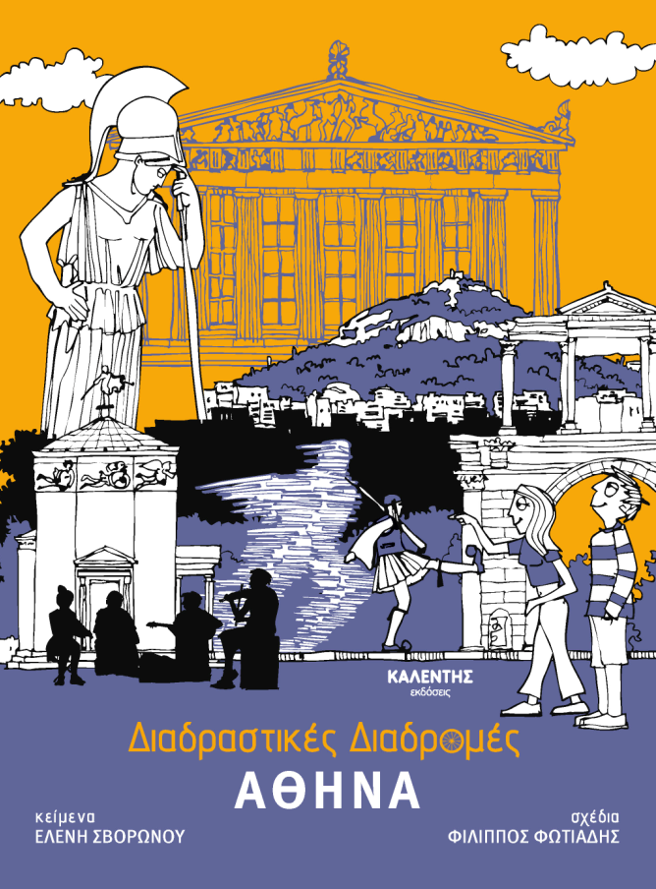
Η συγγραφέας Ελένη Σβορώνου μάς ξεναγεί στο παρόν και στο παρελθόν της πρωτεύουσάς μας. Τα σχέδια του Φίλιππου Φωτιάδη συνοδεύουν αυτή τη διαδραστική περιήγηση στα σημαντικά «τοπόσημα» της πόλης, στα μνημεία, στα μουσεία αλλά και στα πάρκα, στους κήπους, στις γειτονιές της Αθήνας, που σε κάθε γωνιά της συνθέτει το παλιό με το σύγχρονο.
Με εκκίνηση το Μουσείο της Ακρόπολης, περιηγούμαστε στα
αξιοθέατα και στις όμορφες αθηναϊκές γειτονιές, γνωρίζουμε
τις διαφορετικές όψεις του κέντρου της πόλης, τα δημοφιλή
αλλά και τα λιγότερο γνωστά σημεία της πρωτεύουσας με τη
μοναδική ενέργεια και την ανεξάντλητη γοητεία.
Ακολουθούμε τους δύο ήρωες του βιβλίου στην περιήγησή
τους κάτω από το φως του αττικού ουρανού. Μαζί τους
ταξιδεύουμε στην ένδοξη ιστορία της πόλης που υπήρξε το
λίκνο του αρχαίου ελληνικού πολιτισμού.
Μία όμορφη, χρηστική έκδοση που μπορεί να λειτουργήσει ως οδηγός για τις αθηναϊκές διαδρομές αλλά και ως εκπαιδευτικό εργαλείο.
Σελίδες: 80, 13,5Χ19, Τιμή: 14,00 ευρώ, ΙSBN: 978-960-594-133-8

Η Ελένη Σβορώνου είναι συγγραφέας παιδικής και νεανικής λογοτεχνίας. Τα βιβλία της έχουν λάβει αρκετές διακρίσεις. Από τις εκδόσεις Καλέντη κυκλοφορούν επίσης τα βιβλία της: Λόρδος Βύρων και Έλγιν (2020), Η χαμένη ψηφίδα της Αγίας Σοφίας (2021), Εγώ, η Τραπεζούντα (2023) και 12 Μυθο-ιστορίες για την Κύπρο (2024).

O Φίλιππος Φωτιάδης είναι αρχιτέκτονας, ιδρυτικό μέλος του δημιουργικού γραφείου we design. Σπούδασε αρχιτεκτονική και καλές τέχνες στις ΗΠΑ, στο Rhode Island School of Design και στο Harvard Graduate School of Design. Παράλληλα με την αρχιτεκτονική, ασχολείται με τη ζωγραφική και την εικονογράφηση.

